Зачёт № 4.1 по немецкому языку по теме
«Digitale Medien»
(10 класс)

Учебник: Радченко О.А. «Вундеркинды плюс 10» (Lektion 8)
Срок сдачи: конец мая

- Переведите следующие слова устно:

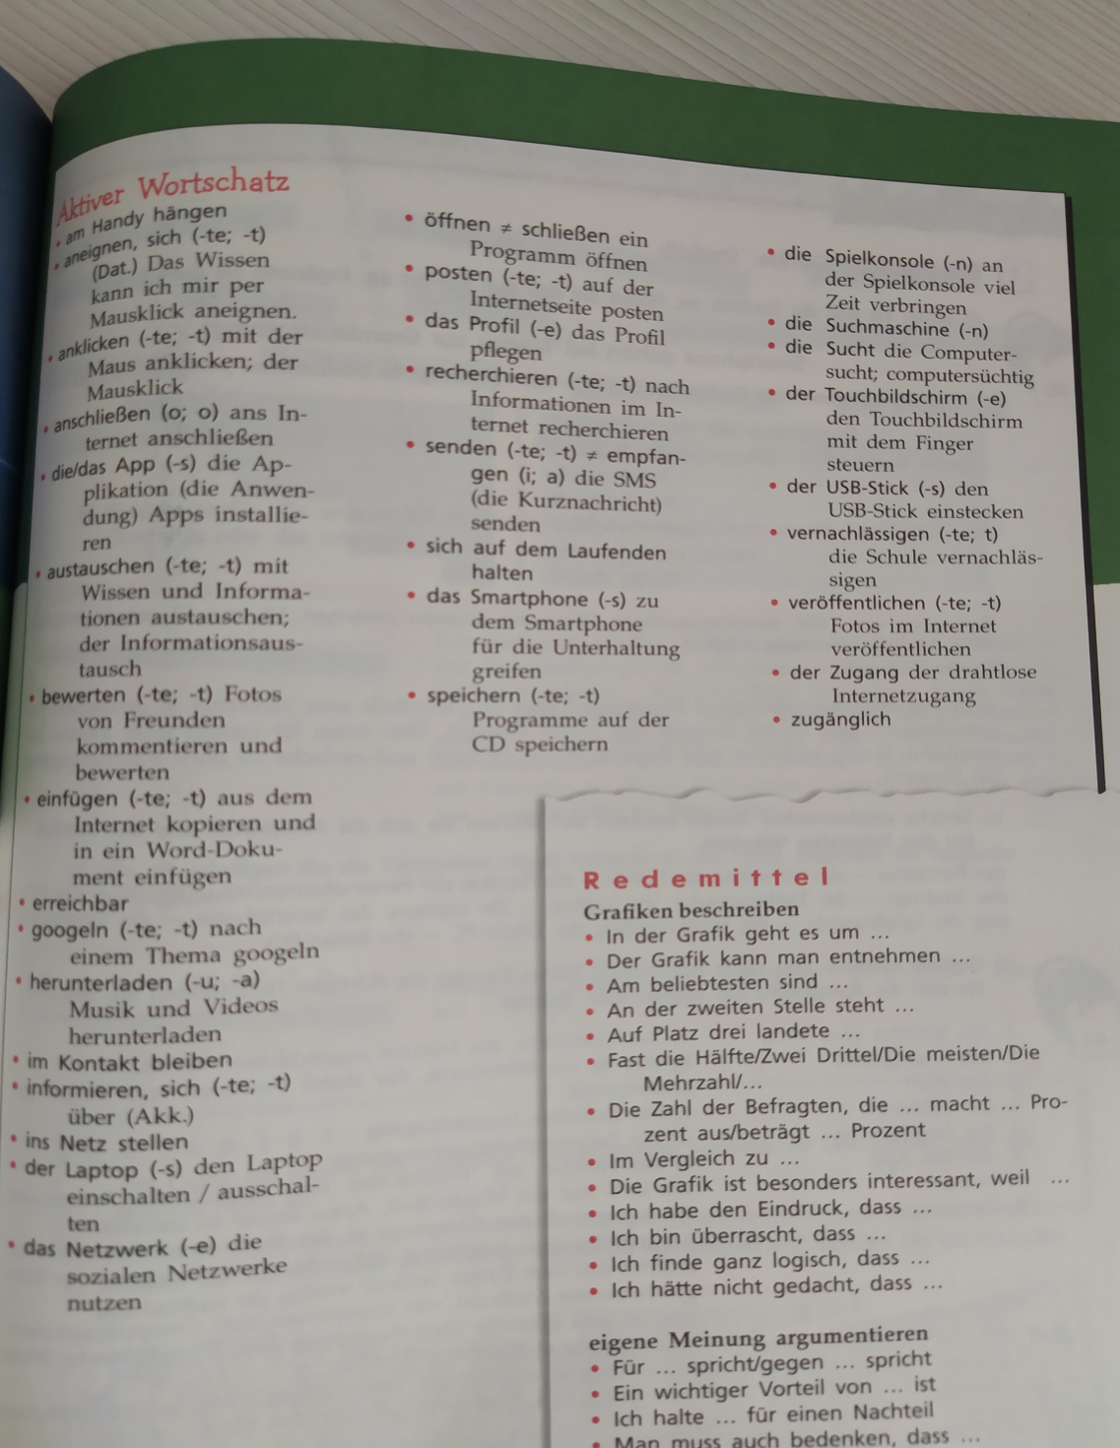

- Выполните следующие задания по темам:

Elektronische Geräte

выполните упр. 1c, c.162
выполните упр. 2 a, b, c. 162

Digitaler Alltag

выполните упр. 3, с.164
выполните упр. 5, с.165

Infinitiv mit ….zu

выполните упр. 9b, с.168
выполните упр. 10, с.169

Die neue Abhängigkeit: Internetsucht

выполните упр. 16a, с.174
напишите аргументы «за» и «против» использования сети Интернет, используя материал на с.175

Зачёт № 4.2 по немецкому языку по теме
«Freizeit sinnvoll gestalten»
(10 класс)

Учебник: Радченко О.А. «Вундеркинды плюс 10» (Lektion 9)
Срок сдачи: конец мая

- Переведите следующие слова устно:

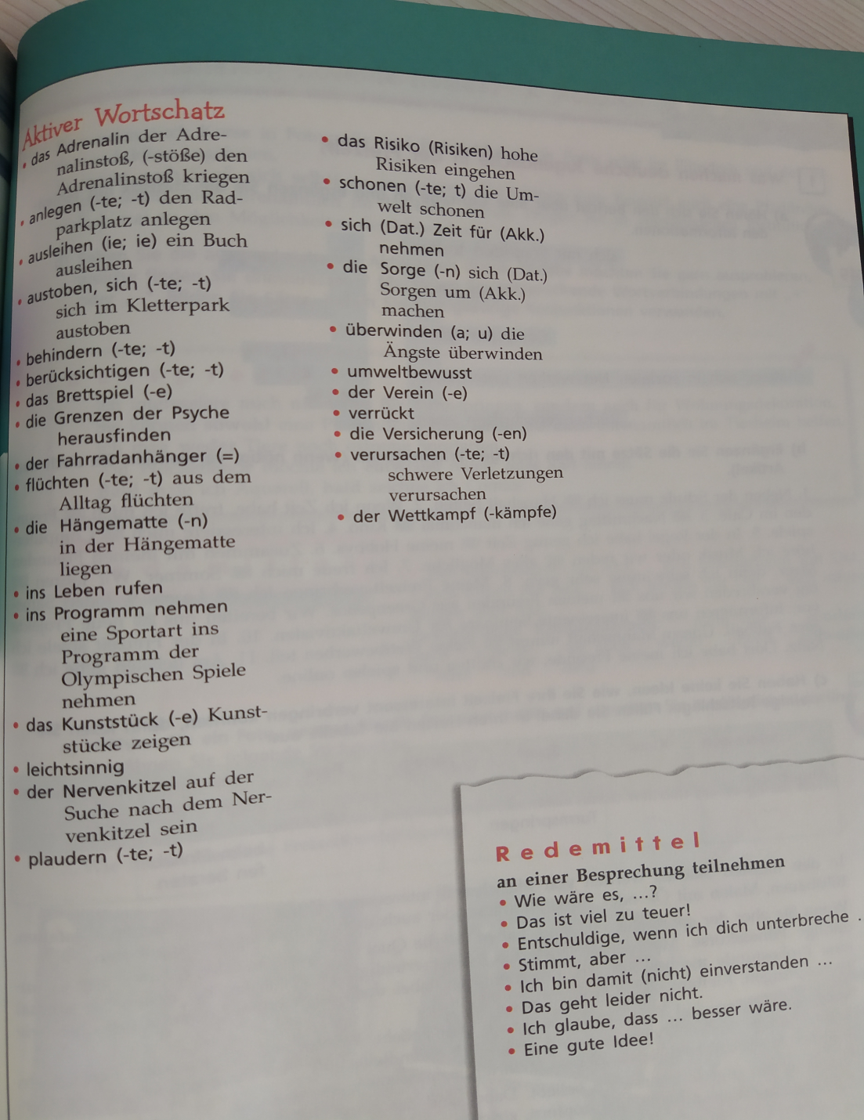

- Выполните следующие задания по темам:

Was machen deutsche Jugendliche in der Freizeit?

выполните упр. 1b, c.188
выполните упр. 1c, c.188

Freizeitangebote

прочитайте объявления упр. 3a, с.190, напишите своё объявление по образцу

Adjektive und Partizipien als Nomen

выполните упр. 6b,c, с.194

Hockeyfans

выполните упр. 8a, c, с.196

Extremsportarten

прочитайте упр. 11а, с. 200
заполните таблицу упр. 11с, с.201

